Тема урока
Доминантсептаккорд (Д7)

Д7 - аккорд, состоящий из 4-х звуков, расположенных по терциям. Строится на V ступени в мажоре и в гармоническом миноре.
Состоит из доминантового трезвучия с добавлением малой терции. Его крайние звуки образуют интервал малую септиму.
Д7 звучит напряженно и разрешается в неполное тоническое трезвучие с утроенной примой.

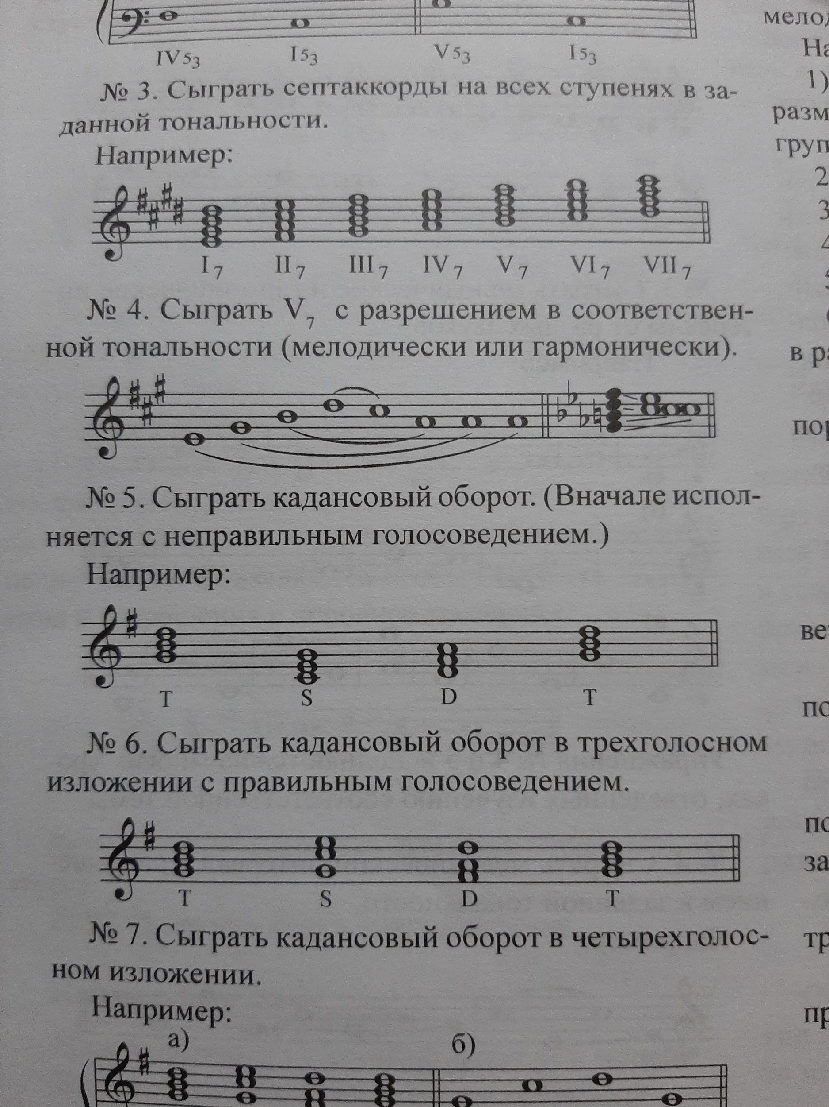
Примеры номер 3 и 4.
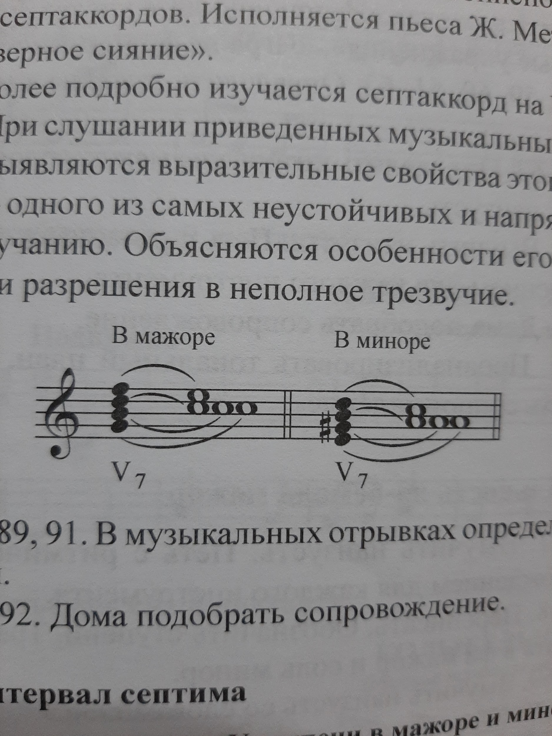
Домашнее задание
- Построить Д7 в Фа мажоре, ля миноре гармоническом, Соль мажоре, ми миноре.
- Металлиди-Перцовская 4 класс номера 89, 91. Определить аккорды.
- Металлиди-Перцовская 4 класс - подобрать сопровождение, подписать аккорды. В этой музыке их 2 - Т53, Д7.
- Решить тест:
- Из каких интервалов состоит Д7:
- б3+м3+м3
- м3+м3+б3
- м3+б3+м3
- Во что разрешается Д7:
- в тоническое трезвучие
- в неполное тоническое трезвучие
- Какой интервал образуют крайние звуки Д7:
- б7
- м7
- б6
Сроки выполнения домашнего задания 1-2 дня.
Выполненное домашнее задание присылать на почту- semenova89ade@yandex.ru

Желаю успехов!

